今日动态
2024.2.21 星期三 雨
- 来园情况
- 出勤：小四班今日6人请假，出勤人数15人。
- 一日生活观察
一日生活观察
序号 | 姓名 | 入园情绪 | 午餐（自主吃光饭菜√需要帮助○） | 餐后自理（洗手漱口擦嘴巴）
1 | 高婧夏 | √ | √ | √
2 | 陈吕安冉 | √ | ○ | √
3 | 陈彧 | √ | √ | √
4 | 耿宸悦 | √ | √ | √
5 | 王木禾 | 请假 | 请假 | 请假
6 | 芦洛希 | √ | √ | √
7 | 周金妍 | √ | √ | √
8 | 于籽欣 | √ | √ | √
9 | 陈彦潼 | 请假 | 请假 | 请假
10 | 李秉臻 | √ | √ | √
11 | 杨煜枫 | √ | √ | ○
12 | 顾乐凡 | √ | √ | √
13 | 陈铮 | √ | √ | √
14 | 杨奕 | 请假 | 请假 | 请假
15 | 张德坤 | 请假 | 请假 | 请假
16 | 丁一宸 | √ | ○ | √
17 | 徐槿安 | 请假 | 请假 | 请假
18 | 张继宸 | √ | √ | ○
19 | 邹梓宁 | 请假 | 请假 | 请假
20 | 刘景辰 | √ | √ | √
21 | 刘奕泽 | √ | √ | √
备注：√能主动做到 ○需要帮助提醒

- 迎新活动：龙年乐翻天
小朋友们用圆形彩纸画上笑脸贴上背景板，寓意龙年开心快乐！桌上分别摆放橙子，旺旺雪饼，花生，苹果，祝福孩子们新年旺旺，好事花生，平安喜乐，大橘大利。
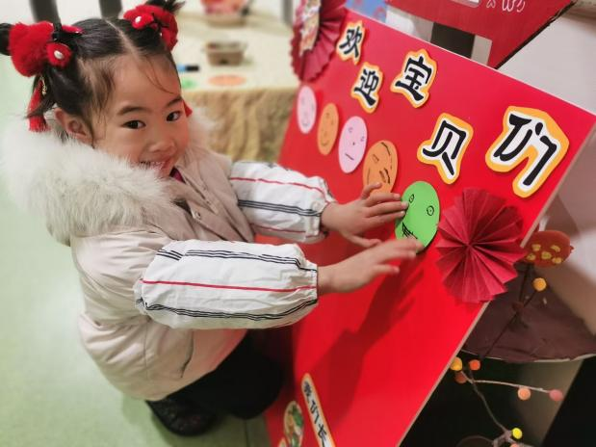 | 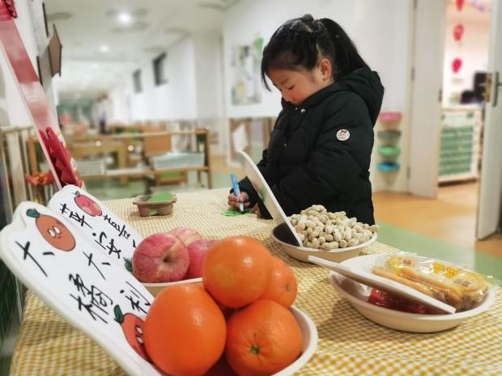
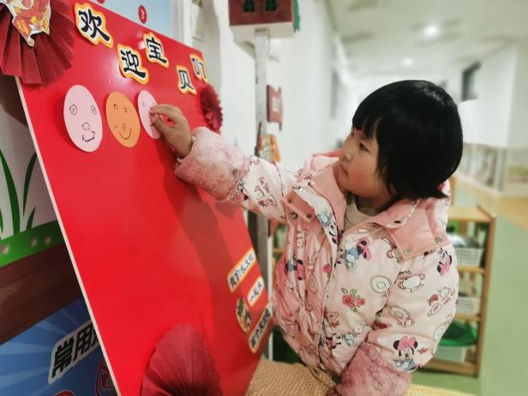 | 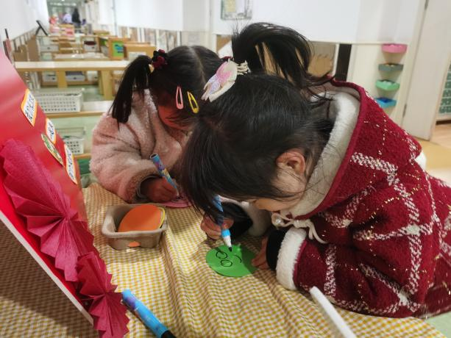
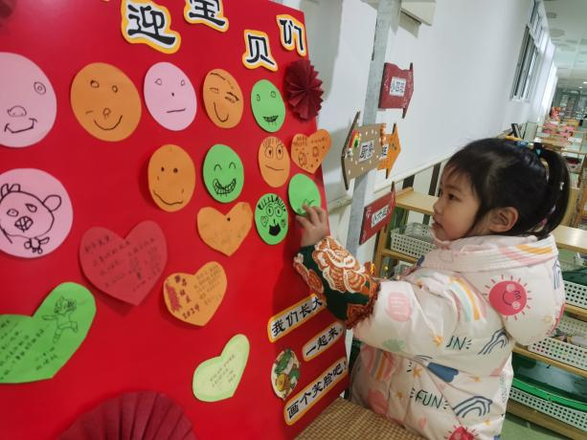 | 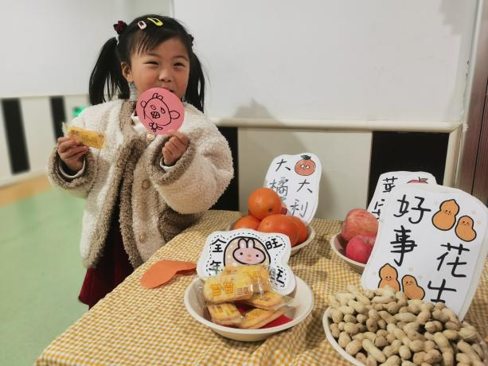

- 集体活动
谈话：《新年里的开心事》
快乐的寒假生活已经结束，这也是孩子们第一次离开幼儿园，度过的第一个寒假。回到幼儿园后见到老师和同伴，幼儿肯定有很多开心或难忘的事情要相互倾诉、交流。因此，我们以“快乐的寒假”为话题，开展本次活动，发展孩子的语言表达能力。
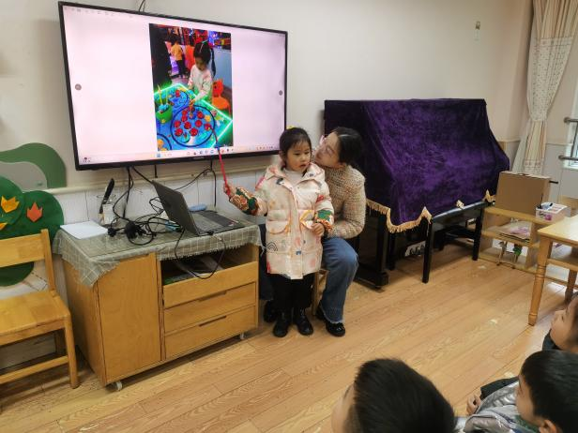 | 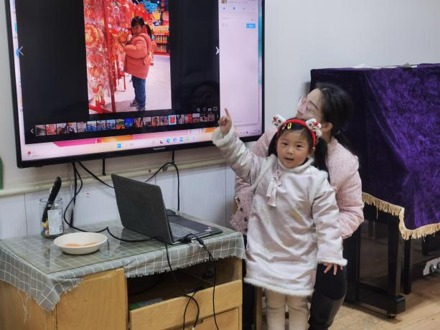
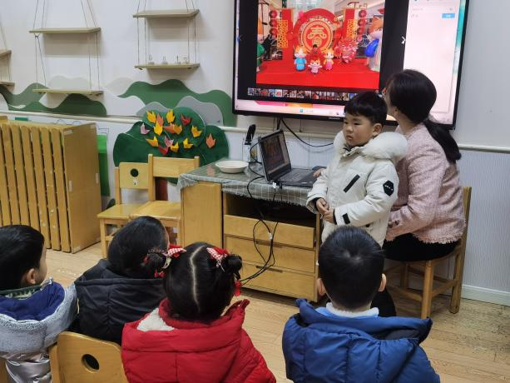 | 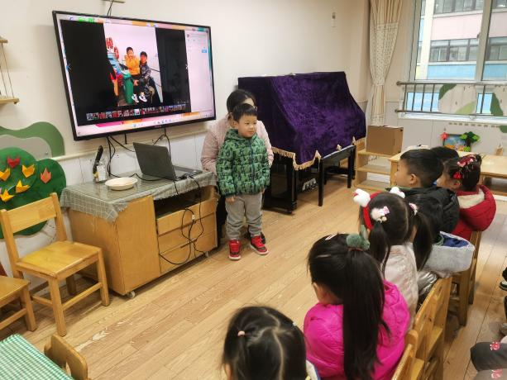
小班的孩子喜欢玩、喜欢热闹，对于让自己快乐的事记得比较清楚，且愿意用简单的言语跟别人交流。但语言并不是很流畅，句子讲述不完整，且具有很大的情景性，部分幼儿倾听能力还不够好。
小朋友们愿意大胆地在集体面前讲述寒假里自己最开心的事。也尝试耐心倾听他人讲话，体验分享的快乐。

- 户外活动
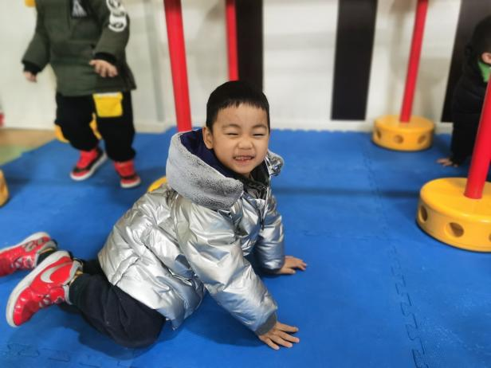 | 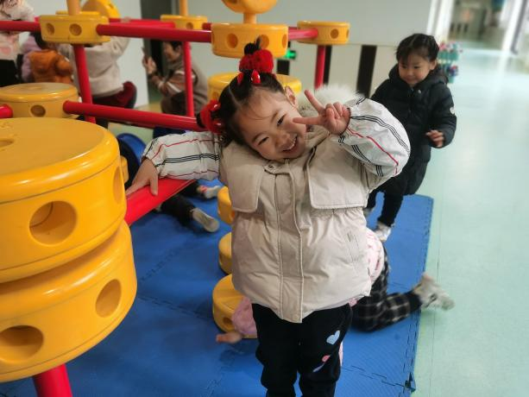
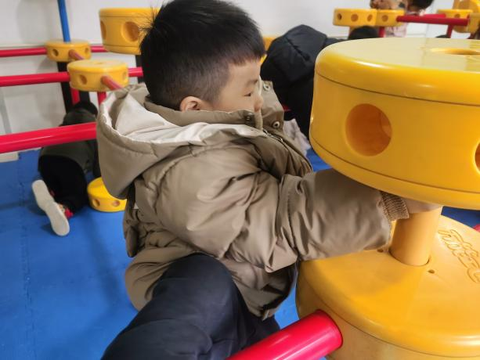 | 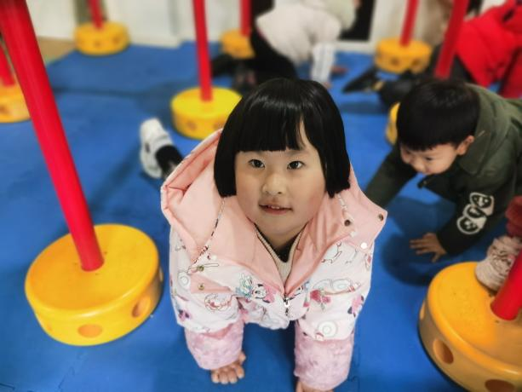
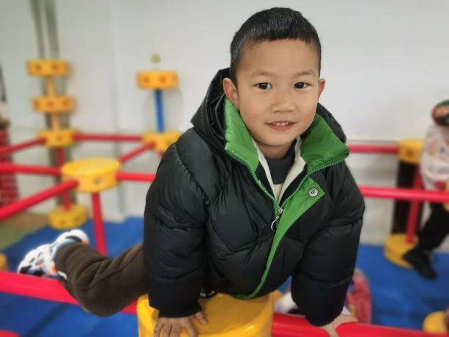 | 